**中華民國擊劍協會113年度A級教練講習會申請表**

|  |  |  |  |  |  |  |
| --- | --- | --- | --- | --- | --- | --- |
| 姓 名 |  | | | | | 二吋大頭照  注意事項：   * 1. 此為製證用，建議提供清晰之半身證件照。   2. 可提供掃描圖檔。   3. 請勿提供手機翻拍的照片。   4. 請勿提供從證件照修剪下來的照片。   5. 請勿提供生活照。 |
| 性 別 | □男 □女 | □葷食 □素食 | | | |
| 出生日期 | 西元 年 月 日 | | | | |
| 身分證字號 |  | | | | |
| 最高學歷 |  | | | | | |
| 服務單位/現任職務 | 服務單位： 現任職務： | | | | | |
| 參加講習類別 | □A級考證者 □換證檢定  □回訓(□8/28 □8/29 □8/30 □8/31) | | | | | |
| 原持有證照等級 | 鈍劍 ____級  銳劍 ____級  軍刀 ____級 | | 證號___________________ | | | |
| 參加檢定項目 | □鈍劍 □銳劍 □軍刀 | | | | | |
| 公假函需求 | □否  □是，受文單位全稱_______________/職稱__________ | | | | | |
| 聯絡電話 | (H) (手機) | | | | | |
| E-mail |  | | | | | |
| 通訊地址 | **(此為寄發證照用，請詳實填寫。)** | | | | | |
| 緊急聯絡人 |  | | | 關係 |  | |
| 聯絡電話 |  | | | | | |
| 檢附資料 | □大頭照(或證件照) □身分證正反面(或護照)  □B級教練證正反面□良民證(回訓者不需提供) □匯款證明  □A級或B級教練證正反面**(參加回訓者須提供)**  □車牌號碼： □接駁需求 | | | | | |

※本報名資料列有個人資料僅供主辦單位辦理活動保險使用，依「個人資料保護法」及其施行細則辦理。

**中華民國擊劍協會113年度A級教練講習會交通須知**

1. 講習地點位於中國文化大學體育館，體育館位置圖如附。
2. 學員於周六及周日二日上課，如需自行駕車行經仰德大道前往講習地點，須於報名表填寫車牌資料，本會將代為申請通行證，以配合仰德大道假日交通管制。
3. 學員如自行駕車或騎車進出中國文化大學校，須於報名時檢附車牌號碼資料。校園停車費用每小時50元，前一小時免收費，一天上限400元。
4. 本會將協助外縣市學員講習會期間(8/28-9/1)上午專車接駁，接駁時間為上午8點於捷運劍潭站2號出口。

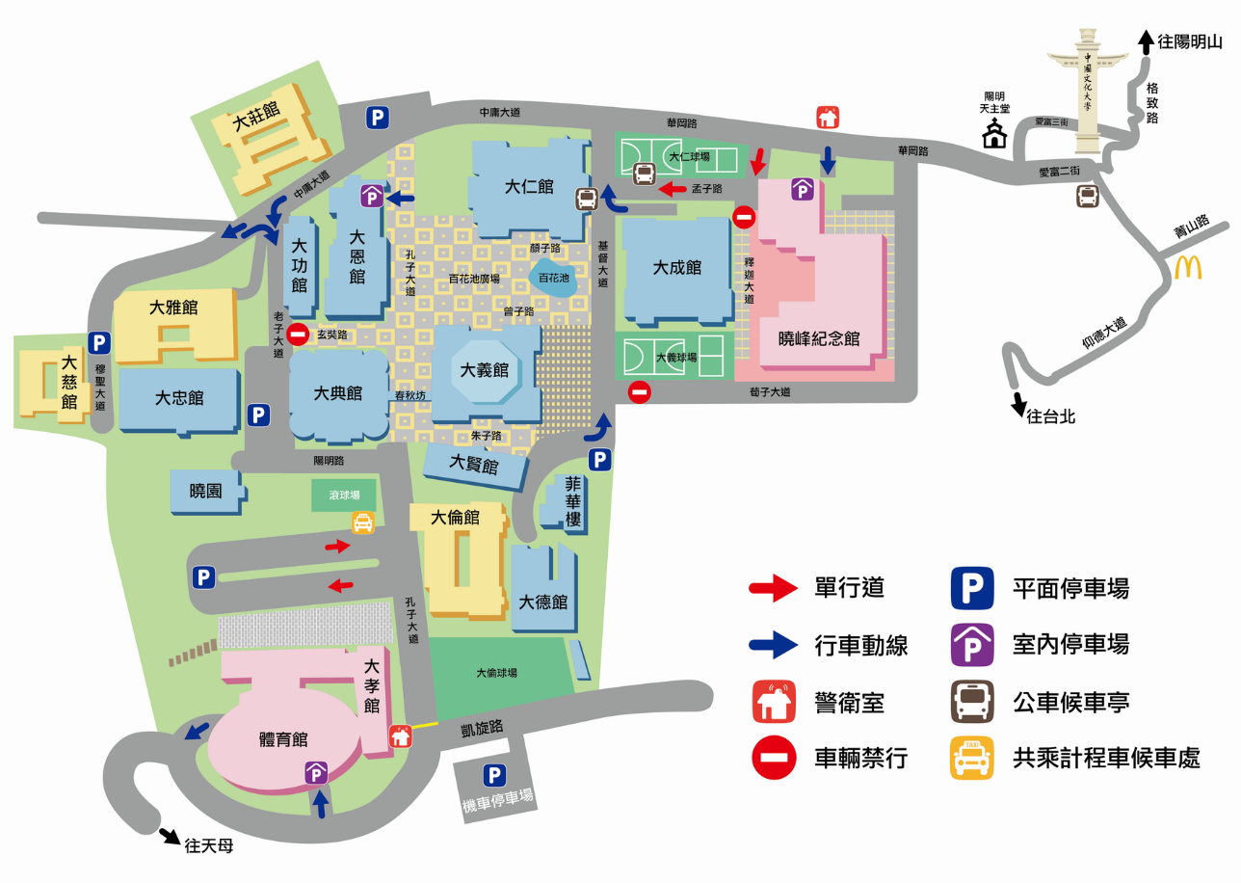

台北市士林區近捷運劍潭站住宿參考：

1. 天雲旅棧 <https://www.google.com/travel/hotels/s/xBQ5jB3aZWPGeXyg6>
2. 悠逸商旅 <https://maps.app.goo.gl/EpyCpJzhHLTgVzXp7>
3. 見潭璞旅 <https://maps.app.goo.gl/9JoRyxjjf3o1fbqr7>